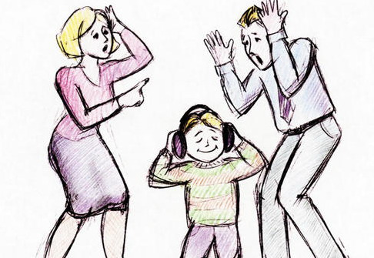
Позвольте подростку сказать НЕТ
Потребность подростка в отстаивании своего мнения
В старших классах у школьников повышается потребность в общении со сверстниками, в интересных жизненных событиях. Круг общения старшеклассников уже не ограничивается одноклассниками и учителями, в него приходят новые люди.
И в новом коллективе подростку очень важно показать свой авторитет, уметь отстаивать своё мнение, свою позицию.
Ну а тренируется подросток дома на родителях. К сожалению, часто не очень приятным для родителей способом. Как правило он критикует и подвергает сомнению всё, что делают и говорят родители.
При этом может выражать своё мнение в дерзкой и даже грубой манере, чтобы проверить границы дозволенного - как можно себя вести, а как нельзя?
Подросток постоянно пытается доказать родителям и самому себе свою независимость, взрослость, старается убедиться в значимости своего мнения для других.
И вот здесь требуется родительская мудрость и понимание. Ну и конечно же терпение и выдержка. Важно понимать: то, что происходит с подростком - это закономерный процесс взросления и формирования своего Я.
Задача родителей с одной стороны, обеспечить уже не ребёнку БЕЗОПАСНОЕ ПРОСТРАНСТВО, с другой стороны, выстроить ГРАНИЦЫ ДОПУСТИМОГО для ещё не взрослого человека.
Важно позволять подростку говорить своим родителям НЕТ в тех ситуациях, когда он с чем-то не согласен. И это должно быть НЕТ не капризного избалованного ребёнка, а твёрдо высказанное несогласие человека, мнение которого уважают и к которому прислушиваются.
Когда родители не позволяют ребёнку выражать своё мнение, не позволяют перечить, наказывают за дерзость, подросток и среди сверстников, а потом и во взрослой жизни не сможет выражать своё мнение, отстаивать свою позицию.
Вполне возможно он будет застенчив, будет переживать собственную беспомощность и никчемность. Естественно это будет мешать ему реализоваться в жизни и быть успешным.
Если же ребёнок получил дома положительный опыт выражения своего мнения, знает, что это безопасно, он уверенно вступит и в большой коллектив, где сможет проявить себя, добиться признания, уважения, симпатию.
В то же время такой человек умеет проявлять и своё уважение к другому. Он сможет чётко обозначить, что считает правильным, а что неправильным и он никогда не будет это делать. Он сможет уверенно сказать НЕТ если кто-то попытается заставить его делать то, с чем он не согласен.
Такой человек сам решит, подчиняться ли определенным правилам или он сам создаёт правила для себя и других.
Удовлетворение потребности в выражении своего мнения - одна из главных задач подросткового возраста, потому что этот навык позволяет удерживаться от насилия, от покорного подчинения сильнейшему, позволяет чувствовать себя уверенно в сложной ситуации.

